МЕНЮ
Первая неделя
СРЕДА

 | Ясли | Сад
ЗАВТРАК
Каша молочная рисовая жидкая | 150 | 180
Какао с молоком | 150 | 180
Батон йодированный | 30 | 35
Масло сливочное (порция) | 8 | 10
ВТОРОЙ ЗАВТРАК
Фрукт | 100 | 100
ОБЕД
Суп с яйцом и сметаной на мясном бульоне | 150/8 | 200/10
Каша гречневая рассыпчатая | 80 | 120
Печень по-строгановски | 30/30 | 40/40
Компот из компотной смеси (замороженные ягоды) | 150 | 180
Хлеб ржаной | 25 | 38
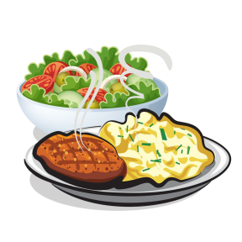
УПЛОТНЕННЫЙ ПОЛДНИК
Картофельное пюре | 140 | 150
Котлета рыбная | 50 | 70
Томат свежий | 25 | 30
Манник | 50 | 50
Чай с низким содержанием сахара | 180 | 200
Хлеб пшеничный йодированный | 20 | 35

